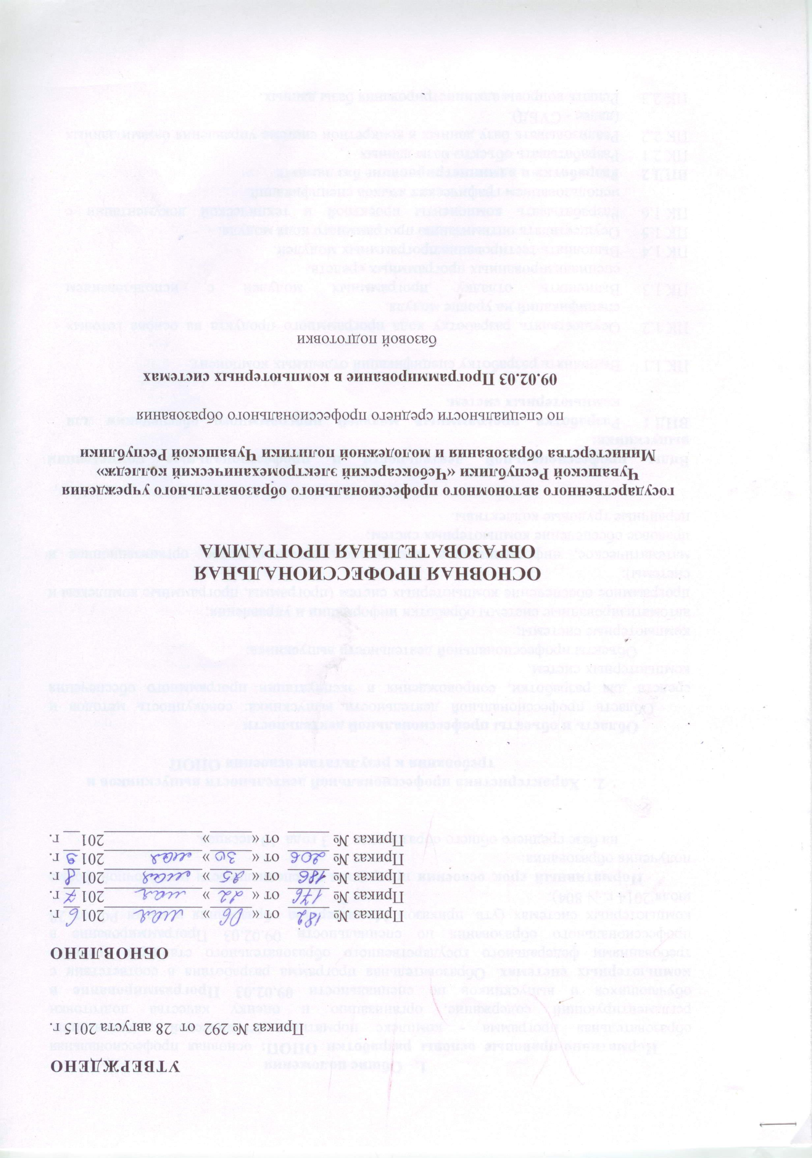

- Общие положения
Нормативно-правовые основы разработки ОПОП: основная профессиональная образовательная программа - комплекс нормативно-методической документации, регламентирующий содержание, организацию и оценку качества подготовки обучающихся и выпускников по специальности 09.02.03 Программирование в компьютерных системах. Образовательная программа разработана в соответствии с требованиями федерального государственного образовательного стандарта среднего профессионального образования по специальности 09.02.03 Программирование в компьютерных системах (утв. приказом Министерства образования и науки РФ от 28 июля 2014 г. N 804).
Нормативный срок освоения программы по специальности при заочной форме получения образования:
- на базе среднего общего образования – 3 года 10 месяцев.

- Характеристика профессиональной деятельности выпускников и требования к результатам освоения ОПОП

Область и объекты профессиональной деятельности
Область профессиональной деятельности выпускника: совокупность методов и средств для разработки, сопровождения и эксплуатации программного обеспечения компьютерных систем.
Объекты профессиональной деятельности выпускника:
компьютерные системы;
автоматизированные системы обработки информации и управления;
программное обеспечение компьютерных систем (программы, программные комплексы и системы);
математическое, информационное, техническое, эргономическое, организационное и правовое обеспечение компьютерных систем;
первичные трудовые коллективы.

Виды профессиональной деятельности и профессиональные компетенции выпускника:
ВПД 1 | Разработка программных модулей программного обеспечения для компьютерных систем.
ПК 1.1  ПК 1.2 | Выполнять разработку спецификаций отдельных компонент.  Осуществлять разработку кода программного продукта на основе готовых спецификаций на уровне модуля.
ПК 1.3 | Выполнять отладку программных модулей с использованием специализированных программных средств.
ПК 1.4 | Выполнять тестирование программных модулей.
ПК 1.5 | Осуществлять оптимизацию программного кода модуля.
ПК 1.6 | Разрабатывать компоненты проектной и технической документации с использованием графических языков спецификаций.
ВПД 2 | Разработка и администрирование баз данных
ПК 2.1 | Разрабатывать объекты базы данных.
ПК 2.2 | Реализовывать базу данных в конкретной системе управления базами данных (далее - СУБД).
ПК 2.3 | Решать вопросы администрирования базы данных.
ПК 2.4 | Реализовывать методы и технологии защиты информации в базах данных.
ВПД 3 | Участие в интеграции программных модулей
ПК 3.1 | Анализировать проектную и техническую документацию на уровне взаимодействия компонент программного обеспечения.
ПК 3.2 | Выполнять интеграцию модулей в программную систему.
ПК 3.3 | Выполнять отладку программного продукта с использованием специализированных программных средств.
ПК 3.4 | Осуществлять разработку тестовых наборов и тестовых сценариев.
ПК 3.5 | Производить инспектирование компонент программного продукта на предмет соответствия стандартам кодирования.
ПК 3.6 | Разрабатывать технологическую документацию.
ВПД 4 | Выполнение работ по одной или нескольким профессиям рабочих, должностям служащих
ПК 4.1 Выполнять ввод цифровой и аналоговой информации в персональный компьютер с различных носителей.
ПК 4.2 Конвертировать файлы с цифровой и аналоговой информации в различные форматы.
ПК 4.3 Обрабатывать аудио и визуальный контент средствами звуковых, графических и видео-редакторов.
ПК 4.4 Создавать видеоролики, презентации, слайд-шоу, медиафайлы и другую итоговую продукцию из исходных аудио, визуальных и мультимедийных компонентов.
ПК 4.5 Воспроизводить аудио, визуальный контент и медиафайлы средствами персонального компьютера и мультимедийного оборудования.
ПК 4.6 Формировать медиатеки для структурированного хранения и каталогизации цифровой информации.
ПК 4.7 Управлять размещением цифровой информации на дисках персонального компьютера, а также дисковых хранилищах локальной и глобальной компьютерной сети.
ПК 4.8 Тиражировать мультимедиа контент на различных съемных носителях информации.
ПК 4.9 Публиковать мультимедиа контент в сети Интернет.

Основной профессиональной образовательной программой в рамках одного из видов профессиональной деятельности предусмотрено освоение основной программы профессионального обучения по профессии рабочего: 16199 Оператор электронно-вычислительных и вычислительных машин.
По результатам освоения профессионального модуля образовательной программы среднего профессионального образования, который включает в себя проведение практики, обучающийся получает свидетельство о профессии рабочего. Присвоение квалификации проводится с участием работодателей.

Общие компетенции выпускника
ОК 1 | Понимать сущность и социальную значимость своей будущей профессии, проявлять к ней устойчивый интерес.
ОК 2 | Организовывать собственную деятельность, выбирать типовые методы и способы выполнения профессиональных задач, оценивать их эффективность и качество.
ОК 3 | Принимать решения в стандартных и нестандартных ситуациях и нести за них ответственность.
ОК 4 | Осуществлять поиск и использование информации, необходимой для эффективного выполнения профессиональных задач, профессионального и личностного развития.
ОК 5 | Использовать информационно-коммуникационные технологии в профессиональной деятельности.
ОК 6 | Работать в коллективе и команде, эффективно общаться с коллегами, руководством, потребителями.
ОК 7 | Брать на себя ответственность за работу членов команды (подчиненных), результат выполнения заданий.
ОК 8 | Самостоятельно определять задачи профессионального и личностного развития, заниматься самообразованием, осознанно планировать повышение квалификации.
ОК 9 | Ориентироваться в условиях частой смены технологий в профессиональной деятельности.

Специальные требования (определяются работодателем с учетом потребностей регионального рынка труда)
- протокол согласования содержания ОПОП с работодателями,
- лист ежегодного обновления содержания ОПОП.
- письма работодателей с обоснованием актуальности введения новых учебных дисциплин, междисциплинарных курсов или профессиональных модулей (при наличии).

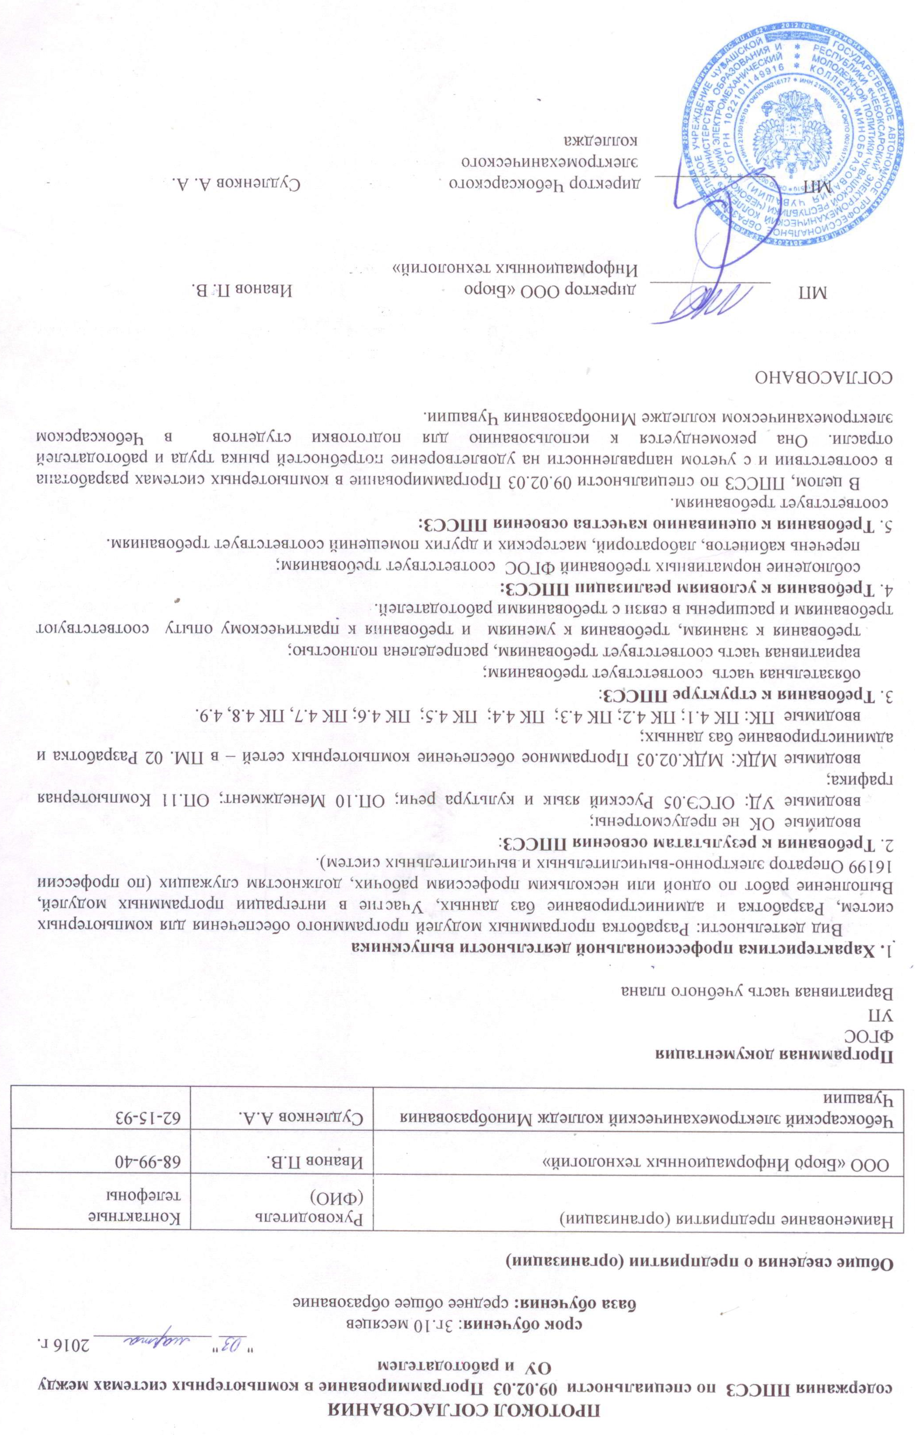

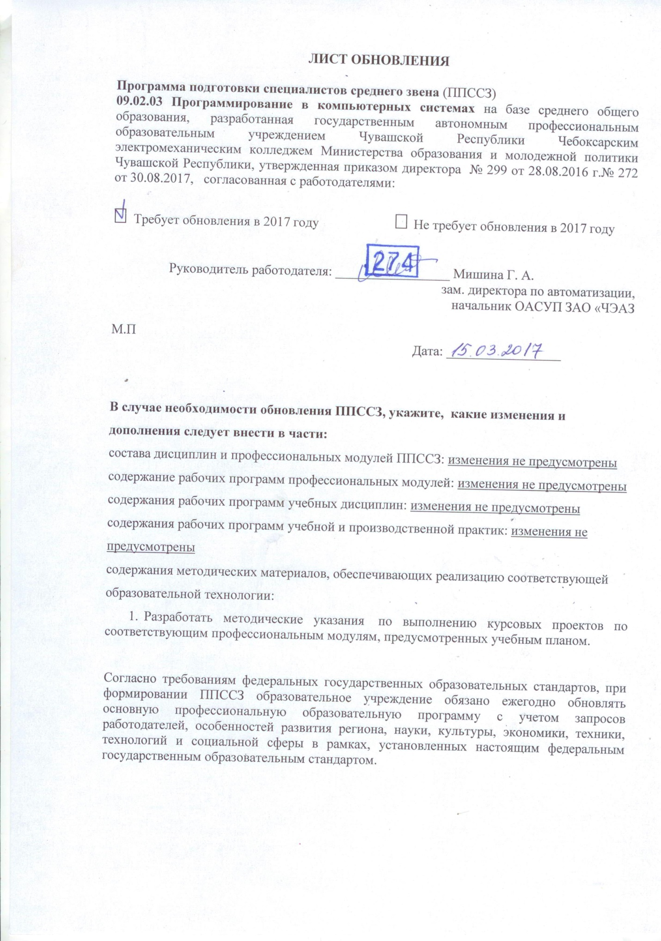
ПРОТОКОЛ СОГЛАСОВАНИЯ 2018

